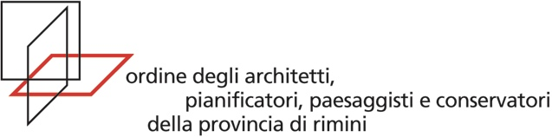
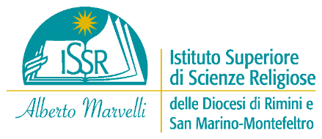
COMUNICATO STAMPA

Prosegue il Ciclo d’incontri dal titolo Presente e futuro dell’Arte Sacra. Percorsi per la valorizzazione dei Beni Culturali Ecclesiastici e del Turismo religioso promosso dall’Istituto Superiore di Scienze Religiose “A. Marvelli” delle Diocesi di Rimini e di San Marino-Montefeltro in collaborazione con l’Ordine degli Architetti della Provincia di Rimini.

Il patrimonio artistico ecclesiastico, espressione delle profonde e feconde relazioni intercorse tra Chiesa, società e cultura, può configurarsi, oggi più che mai, come straordinario “ponte” per un proficuo dialogo istituzionale in grado di rilanciare - nel rispetto della tutela dei Beni della Chiesa - nuove e più incisive forme di valorizzazione, anche ai fini turistici. Proprio per la straordinaria ricchezza e diffusione di questo mirabile “deposito culturale” sul nostro territorio, a partire dal 2019 sono iniziati i lavori del “Tavolo regionale” istituito tra CEER (Conferenza Episcopale dell’Emilia-Romagna) e Regione Emilia-Romagna (all’interno di un più ampio “Protocollo di Intesa” siglato tra CEI e la Conferenza delle Regioni del 2017), per l’individuazione di nuove “strategie condivise” finalizzate a far crescere il turismo religioso congiuntamente alla valorizzazione dei Beni Culturali Ecclesiastici. Il tentativo “virtuoso” è quello di coinvolgere i diversi livelli istituzionali proprio a partire da un rinnovato e imprescindibile dialogo tra Diocesi e Regione. L’incontro in programma coinvolge i due interlocutori principali del Tavolo di lavoro regionale e rappresenta un’importante occasione per un confronto pubblico capace di far luce su questa nuova e decisiva realtà.

Martedì 14 Maggio alle ore 20,45
(Aula Magna dell’Istituto Superiore di Scienze Religiose “A.Marvelli” Via Covignano 265 - Rimini )

IL PATRIMONIO ARTISTICO ECCLESIASTICO,
TRA FEDE, CULTURA E TURISMO:
IL RUOLO DELLE DIOCESI E DELLE REGIONI

S.E. Mons. Carlo Mazza
(Delegato della CEER per la Pastorale del Turismo, Vescovo emerito di Fidenza)

Massimo Mezzetti
(Assessore alla Cultura della Regione Emilia-Romagna)

Breve profilo dei Relatori:
Mons. Carlo Mazza è stato direttore dell’Ufficio Nazionale della CEI per la Pastorale del tempo libero, turismo e sport. Nominato nel 2007 (da Papa Benedetto XVI) Vescovo della diocesi di Fidenza (incarico che ha ricoperto fino a luglio 2017) e consultore del Pontificio Consiglio per i laici, è stato confermato responsabile per la Pastorale del turismo, delegato dalla Conferenza Episcopale dell’Emilia Romagna e referente ecclesiale per il Tavolo di lavoro Regionale per la valorizzazione dei Beni Ecclesiastici ai fini turistici.
Dal 2002 è stato docente di Storia del turismo religioso e dei beni culturali all’Università Milano-Bicocca (presso la Facoltà di sociologia). Attualmente vive ad Entratico suo paese natale (in provincia di Bergamo).

Massimo Mezzetti è Assessore Regionale alla Cultura e Sport già dalla precedente legislatura. Ha studiato all’Università di Roma (Lettere e Filosofia) e presso la Facoltà Valdese (Teologia). Eletto nel 2000 consigliere regionale dell’Emilia-Romagna, è stato riconfermato nel 2005; dal marzo 2009 ha presieduto la Commissione consiliare Turismo, cultura, scuola, formazione, lavoro e sport.
Si è occupa anche di politiche e interventi per la conservazione e valorizzazione dei beni e del patrimonio culturale regionale, del coordinamento e della promozione dello spettacolo e delle attività culturali. Tra le sue attività segnaliamo inoltre la diffusione e promozione della cultura della pace e delle le politiche regionali a favore del mondo giovanile, della legalità e della cittadinanza responsabile .

Per informazioni contattare la Segreteria dell’ISSR “A. Marvelli” (Via Covignano 265, 47923 Rimini, tel. 0541-751367, e-mail segreteria@issrmarvelli.it).

